## 10 xu hướng thiết kế bao bì

**Phá vỡ những quy tắc và tư duy khác đi chính là điểm bắt đầu cho những xu hướng của tương lai. Những người làm thiết kế phải tự thôi thúc bản thân và “lôi kéo” khách hàng từ bỏ những giải pháp đã nhàm chán trong quá khứ để chấp nhận những ý tưởng sáng tạo có khả năng gây ảnh hưởng lớn. Trong một thế giới mà hiểu biết về thiết kế và óc thẩm mỹ của người tiêu dùng ngày càng được nâng cao, nhiệm vụ của các chuyên gia là phải nắm được những xu hướng hiện nay để tìm ra phương án hấp dẫn khách hàng nhất. 10 xu hướng được tổng hợp dưới đây có thể là cơ sở để các nhà thiết kế phát triển các ý tưởng mới, thậm chí là tạo dựng những khởi đầu trào lưu mới...  
  
1. Giãi bày, kể chuyện**  
  
Những thông tin về nguồn gốc của sản phẩm sẽ làm tăng sự tin cậy của khách hàng - chưa kể thực tế nội dung câu chuyện có thể ăn sâu vào trí nhớ của khách hàng. Đây là công cụ rất mạnh xét về khả năng tạo lập quan hệ giữa thương hiệu và sản phẩm. Từ chỗ chỉ có một vài mẩu nhỏ được in phía sau bao bì, xu hướng kể chuyện giờ đã phát triển thành những câu chuyện được in trực tiếp mặt trước bao bì: câu chuyện giờ đã trở thành một phần của thiết kế, tạo ra sự hấp dẫn và giải trí, mang lại cảm giác thư giãn cho khách hàng và khiến họ quan tâm tới bao bì. Một khi sự kết nối được tạo dựng, sức hút của sản phẩm sẽ tăng lên mạnh mẽ.  
  
**2. Vui nhộn**  
  
Bao bì cổ điển chỉ “chung thủy” với chức năng thông tin chi tiết và lợi ích của sản phẩm, nhất là những loại bao bì có nội dung rõ ràng, súc tích và đơn giản. Khi một thương hiệu có cá tính, nó sẽ trở nên hấp dẫn, quyến rũ và mang lại sự hài hước cho khách hàng. Tư duy xa hơn, hãy coi thương hiệu là nguồn tạo ra sự vui nhộn. Những dấu hiệu hài hước kỳ lạ (đôi khi là kỳ cục) sẽ tạo tính giải trí cho bao bì và khiến cho người tiêu dùng có căn cứ tin vào sản phẩm. Sự vui nhộn có thể làm nóng cả những bộ óc hoài nghi nhất. Sống ở trên đời, ai mà không mua sắm - vậy sao không tạo cho khách hàng những cảm giác vui nhộn bất ngờ?  
  
[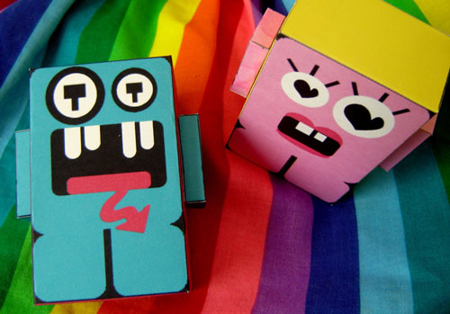](http://vano.vn/root/userfiles/Bao-bi-vuinhon-04%281%29.jpg)  
  
**3. In đậm**  
  
In đậm có nguồn gốc từ Pop Art, có pha trộn cảm xúc của những cuốn truyện tranh. Kiểu dáng in đậm của bao bì khiến nó trở nên độc đáo, khác biệt với mọi sản phẩm khác trên giá hàng. Bao bì thường có màu sáng, đôi khi được tô điểm bằng những đường đen bao lấy hình vẽ. Có thể xem đây là một xu hướng tiến tới sự đơn giản, vì mơ ước của mọi chuyên gia thiết kế là được tạo ra những hình ảnh rõ ràng và ít rối rắm. Xu hướng in đậm đang phát triển và có sự ảnh hưởng mạnh mẽ, đặc biệt với những loại sản phẩm cần vẻ ngoài mạnh mẽ. Xu hướng này cũng được sử dụng với những loại sản phẩm đang bị cạnh tranh gay gắt, nhằm khẳng định sự khác biệt với các đối thủ trên thị trường.  
  
**4. Hình ảnh thay lời muốn nói**  
  
Thông thường, người thiết kế hay chú trọng việc cung cấp mọi thông tin liên quan sản phẩm tới khách hàng thông qua bao bì mà quên mất rằng ngườ i tiêu dùng có thể bị nhiễu loạn bởi lượng thông tin dày đặc. “Hình ảnh thay lời muốn nói” là xu hướng tập trung cho sản phẩm thay vì thương hiệu, chú trọng việc tô đậm hình ảnh sản phẩm nhằm thuyết phục người tiêu dùng mua hàng. Để làm được điều này, người thiết kế thường sử dụng những bức ảnh mô tả đặc tính hay cảm xúc liên quan sản phẩm, hoặc tập trung vào những ích lợi mà khách hàng sẽ thu về khi tiêu dùng sản phẩm. Đây cũng là xu hướng được phát triển từ ý tưởng đơn giản hóa và đang được nhiều thương hiệu mạnh sử dụng.  
  
[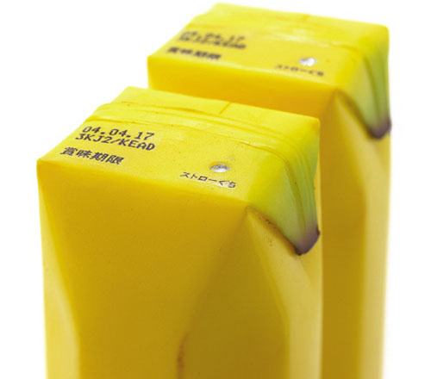](http://vano.vn/root/userfiles/Bao-bi-chuoi-040903%281%29.jpg)  
  
**5. Thủ công**  
  
Càng muốn đơn giản hóa cuộc sống của chính mình, chúng ta càng muốn tìm kiếm vui thú và đam mê mỗi ngày. Các sản phẩm thủ công luôn được xem là đặc biệt và người tiêu dùng sẵn sàng trả nhiều tiền hơn để mua chúng. Nhưng trước khi quyết định mua hàng, người tiêu dùng cần có cảm giác tin tưởng vào chất lượng sản phẩm. Kiểu thiết kế thủ công, sử dụng những họa tiết “vẽ tay” sẽ tạo hiệu ứng thân thiện, khiến người tiêu dùng bằng các giác quan có thể cảm nhận sản phẩm một cách trực tiếp. Nhìn những đồ họa (hình ảnh, chữ viết) được kết hợp khéo léo trên bao bì, khách hàng sẽ có cảm giác sản phẩm được làm riêng cho mình. Có thể xem thiết kế thủ công là một bước tiến từ mô hình sản xuất hàng loạt tới tiếp xúc nhân văn.  
  
**6. Phong cách sống**  
  
Có thể nói xu hướng này đã từng bị lạm dụng trong quảng cáo nhiều năm qua, nhưng với thiết kế bao bì, vai trò của nó khá hạn chế. Xu hướng “phong cách sống” chú trọng những lợi ích của sản phẩm và thương hiệu. Chuyên gia thiết kế tìm cách mô tả sản phẩm khi đang được sử dụng, thông qua những bức ảnh minh họa. Xu hướng này thể hiện rất rõ ở châu Âu, trên bao bì thường có hình ảnh người tiêu dùng tỏ ra thích thú trải nghiệm sản phẩm. Có nhiều cách để tạo ra hiệu ứng này, thông qua hình ảnh người tiêu dùng đang sử dụng sản phẩm, hay vẻ mãn nguyện của họ sau khi dùng xong. Thông điệp hướng tới là khách hàng sẽ có cảm giác như đang tiến gần tới một phong cách sống nào đó.  
  
**7. Phỏng theo quá khứ**  
  
Xu hướng này đánh vào tình cảm của khách hàng, tạo cảm xúc về quá khứ, hay làm sống lại trong họ những kinh nghiệm tích cực trước đây về sản phẩm. Đây là lý do tại sao những sản phẩm như Izze lại sử dụng những biểu tượng của những năm 60 trên bao bì. Rõ ràng, việc khơi dậy tình cảm hoài cổ không phải là ý tưởng mới, nhưng quá khứ mà chúng ta mô phỏng phải thường xuyên được cải biến, thay đổi. Xu hướng này không phải là sự bắt chước hoàn hảo, nói cách khác là sự mô phỏng 100% thiết kế năm xưa; thay vào đó, những chuyên gia thiết kế tài năng sẽ chỉ giữ lại một số yếu tố đặc thù và bổ sung những nét mới, tạo ra những “xúc cảm đương thời” trong người tiêu dùng của ngày hôm nay.  
  
[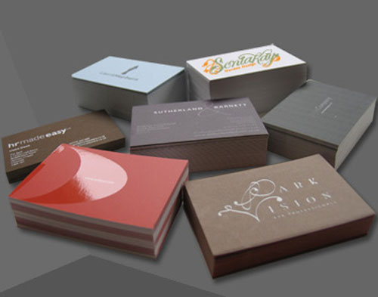](http://vano.vn/root/userfiles/Bao-bi-vano-02040902%281%29.jpg)  
  
**8. Càng ít càng tốt**  
  
Nhiều năm qua, xu hướng “càng ít càng tốt” dường như đã trở thành chủ đề tranh luận trong cộng đồng thiết kế. Sự đơn giản thường được xem là mơ ước của các chuyên gia thiết kế và cả những người tiêu dùng - nó khiến nhiều thứ trở nên dễ dàng và có tính thuyết phục hơn. Cách tiếp cận này thường được dùng để gợi ra một sự tao nhã thầm lặng hay để tập trung truyền tải ý tưởng chỉ đạo. Trong năm 2008, ngoài xu hướng này, chúng ta có thể thấy những biến tấu khác của sự đơn giản hóa như “hình ảnh thay lời muốn nói” hay “vui nhộn, bất ngờ” đã trình bày trên đây.  
  
**9. Tự do biểu đạt**  
  
Xu hướng này nhấn mạnh sự biểu đạt nghệ thuật một cách tự do trong thiết kế bao bì, dùng sáng tạo thẩm mỹ để gây bất ngờ và tạo sự ưa thích cho các nhóm khách hàng trẻ tuổi. Có thể quan sát nhưng thật khó mô tả xu hướng này bởi tính chất đa dạng của những giải pháp, tuy nhiên điểm chung nhất chính là cách tiếp cận hoàn toàn mới, thậm chí ngược hẳn với kiểu bao bì sản phẩm truyền thống, lấy sáng tạo làm động lực và “phó thác” cho ý tưởng nghệ thuật lan tỏa, tuy nhiên phải tôn trọng nguyên tắc không tác động tiêu cực tới các lợi ích của sản phẩm và thương hiệu.  
  
**10. Xanh lá**  
  
Xu hướng này lan truyền khá nhanh và đang thu hút sự quan tâm với hầu hết các thương hiệu, vì nó ảnh hưởng tới mọi mặt của bao bì - từ thu thập nguyên liệu đầu vào cho tới tái chế để tái sử dụng. Gắn kết với xu hướng xanh là sự nổi lên của phong trào “tư duy toàn cầu, mua hàng địa phương”; cả hai đều hướng tới việc giảm thiểu nguyên liệu đầu vào trong sản xuất và đóng gói, đưa các sản phẩm địa phương ra thị trường. Trong cuốn sách “Sinh thái học Thương mại”, tác giả Paul Hawken cho rằng nếu doanh nghiệp quan tâm tới hoạt động tái chế và xử lý chất thải doanh nghiệp sẽ rất dễ ghi điểm trong thị trường. 10 năm sau, ý tưởng của Hawken đã được thừa nhận rộng rãi. Xu hướng xanh đang từng bước in dấu trên trái đất và với nhiều người tiêu dùng, nó đã trở thành một lối sống.  
  
[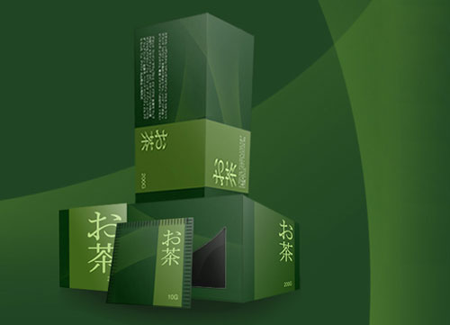](http://vano.vn/root/userfiles/Bao-bi-xanh%281%29.jpg)

***Sưu tầm***